RAPPORT

INSTALLATION WORDPRESS :

* Téléchargement de Wordpress
* Extraction du dossier
* Nous renommons le dossier wordpress en « SaraWorld »
* Déplacement du dossier SaraWorld vers le dossier htdocs de Xampp
* Création d’une base de donnée dans phpmyadmin nommée : « saraworld »
* Lancement dans le navigateur en tapant : ‘’localhost/saraworld/’’
* Page d’installation de wordpress que nous allons remplir
* Installation du site saraworld et création du compte administrateur
* Connexion au site avec les identifiants.

LES DIFFERENTS PLUGINS INSTALLES :

* WooCommmerce



* GTranslate



* Elementor

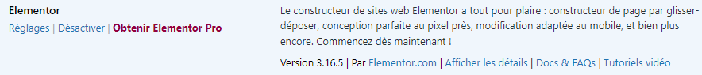

* Starter Templates

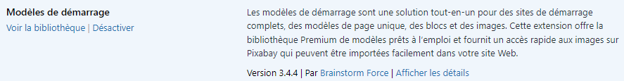

* WPForms Lite



* All-in-One WP Migration

